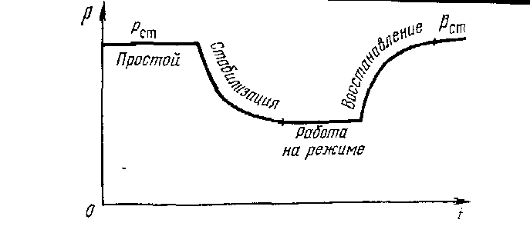
Рисунок 4.1- Изменение давления при исследовании скважины на одном режиме
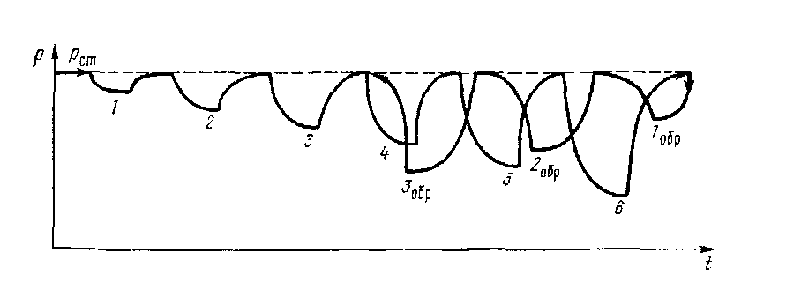
Рис. А .2 - Характерный график исследования газовых скважин при стационарных режимах фильтрации. Ход: 1-6 - прямой; 1обр-3обр⁻ обратный
При наличии пакера в затрубном пространстве и значительного коли-. чества влаги в потоке газа определение забойного давления по давлению на устье приводит к существенным погрешностям. В этом случае следует, пользоваться глубинным манометром с местной или дистанционной регистрацией забойного давления на различных режимах. Для сравнительно сухого газа и скважины с чистым забоем забойное давление можно определить расчетным путем.
При наличии значительного количества влаги в продукции забойное давление по замерам на устье скважины в фонтанных трубах определяется приблизительно с использованием соответствующих коэффициентов сопро-,

